Московский государственный технический
университет им. Н.Э. Баумана.

Факультет «Информатика и управление»

Кафедра ИУ5. Курс «Базовые компоненты интернет технологий»

Отчет по лабораторной работе №1

«Основные конструкции языка Python»

Выполнил: Шейман Михаил |  | Проверил: Канев А. И.
студент группы ИУ5-31Б |  | преподаватель каф. ИУ5
Подпись и дата: |  | Подпись и дата:

Москва, 2021 г.

Описание задания
Разработать программу для решения биквадратного уравнения.
- Программа должна быть разработана в виде консольного приложения на языке Python.
- Программа осуществляет ввод с клавиатуры коэффициентов А, В, С, вычисляет дискриминант и ДЕЙСТВИТЕЛЬНЫЕ корни уравнения (в зависимости от дискриминанта).
- Коэффициенты А, В, С могут быть заданы в виде параметров командной строки. Если они не заданы, то вводятся с клавиатуры в соответствии с пунктом 2.
- Если коэффициент А, В, С введен или задан в командной строке некорректно, то необходимо проигнорировать некорректное значение и вводить коэффициент повторно пока коэффициент не будет введен корректно. Корректно заданный коэффициент - это коэффициент, значение которого может быть без ошибок преобразовано в действительное число.

Текст программы
import sys
import math

def get_coef(index, prompt):
try:
coef_str = sys.argv[index]
coef = float(coef_str)
except:
while True:
print(prompt)
coef_str = input()
try:
coef = float(coef_str)
break
except:
print('попробуй еще раз')
return coef

def get_roots(a, b, c, result):
if a == 0 and b == 0:
if c == 0:
return -1
elif a == 0 and b != 0:
tmp = -c / b
try:
tmp = math.sqrt(tmp)
result.add(-tmp)
result.add(tmp)
except: pass
else:
D = b * b - 4 * a * c
if D > 0:
D = math.sqrt(D)
try:
tmp = math.sqrt((-b - D) / 2 * a)
result.add(-tmp)
result.add(tmp)
except: pass
try:
tmp2 = math.sqrt((-b + D) / 2 * a)
result.add(-tmp2)
result.add(tmp2)
except: pass
elif D == 0:
try:
tmp = math.sqrt(-b / 2 * a)
result.add(-tmp)
result.add(tmp)
except: pass
return len(result)

def main():
a = get_coef(1, 'Введите коэффициент А:')
b = get_coef(2, 'Введите коэффициент B:')
c = get_coef(3, 'Введите коэффициент C:')

roots = set()
len_roots = get_roots(a, b, c, roots)

if len_roots == -1:
print('Корней бесконечное множество')
elif len_roots == 0:
print('Нет корней')
elif len_roots == 1:
print('Один корень: ', roots)
elif len_roots == 2:
print('Два корня: ', roots)
elif len_roots == 3:
print('Три корня: ', roots)
elif len_roots == 4:
print('Четыре корня: ', roots)

# Если сценарий запущен из командной строки
if __name__ == "__main__":
main()

Примеры выполнения программы

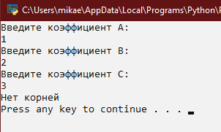
Пример 1

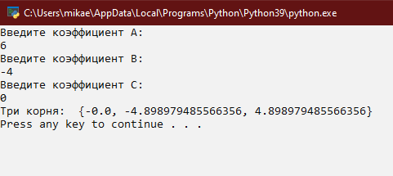
Пример 2.

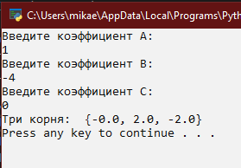
Пример 3.

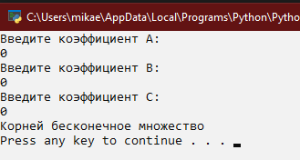
Пример 4.

